CBGVNV VÀ HỌC SINH TRƯỜNG MẦM NON PHÚC LỢI
CHÀO ĐÓN NGÀY KHAI GIẢNG NĂM HỌC 2021 - 2022
Thực hiện sự chỉ đạo của Sở Giáo dục và đào tạo Hà Nôi, Phòng giáo dục và đào Quận Long Biên, sáng nay 5/9/2021, trường mầm non Phúc Lợi tổ chức khai giảng năm học mới 2021 -2022.
Nếu như những năm trước, các con học sinh sẽ quần áo chỉnh tề, tay cầm cờ hoa, náo nức, tưng bừng đến trường dự ngày hội lớn nhất của năm học, thì năm nay, do ảnh hưởng của dịch COVID-19 hàng triệu học sinh trên cả nước nói chung cũng như cô và trò trường MN Phúc Lợi nói riêng đã dự khai giảng năm học mới trực tuyến. Một buổi khai giảng chưa từng có trong lịch sử từ trước đến nay.
Khai giảng của trường Mầm non Phúc Lợi diễn ra với không khí hồ hởi náo nức. Dưới sự hỗ trợ tuyệt vời của CMHS và tinh thần hăng hái của các con trường mầm non Phúc Lợi, đã diễn ra tốt đẹp. Ngay từ sáng sớm tất cả cô và trò trong nhà trường đã chuẩn bị quần áo tươm tất để tham dự. Buổi khai giảng được diễn ra gồm 2 phần.
- Phần 1: Các cô giáo, các con học sinh theo dõi khai giảng trực tuyến trên kênh H1 hoặc H2.
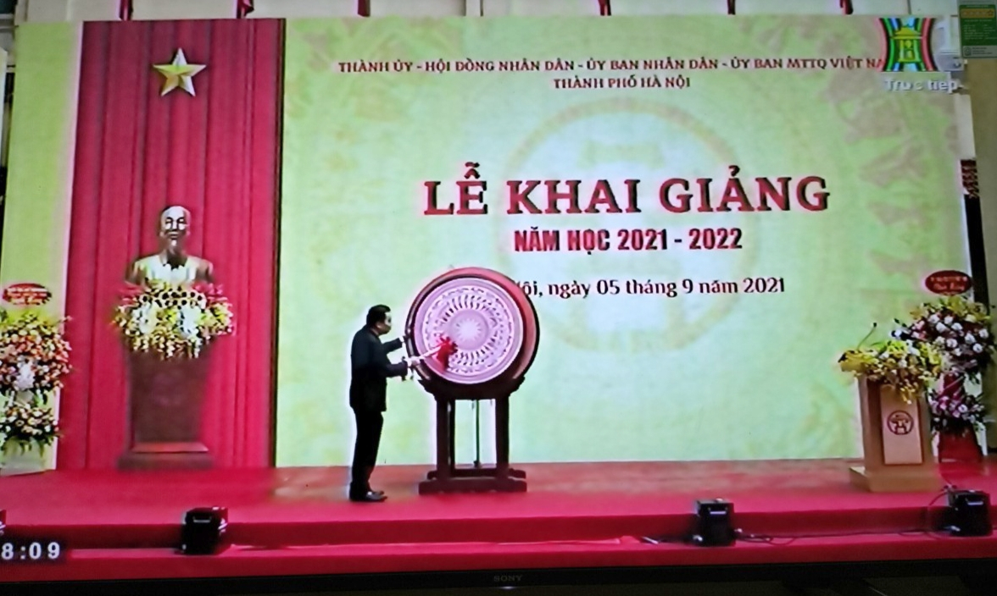
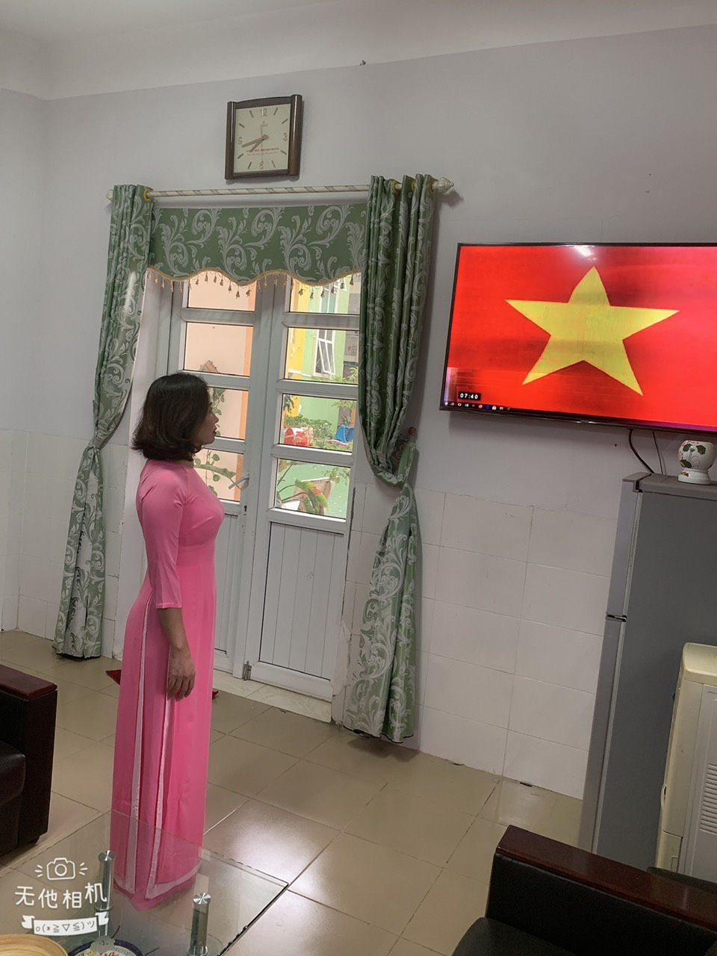

Đại diện BGH - Hiệu trưởng Nguyễn Thị Thanh Hòa dự khai giảng trực tuyến

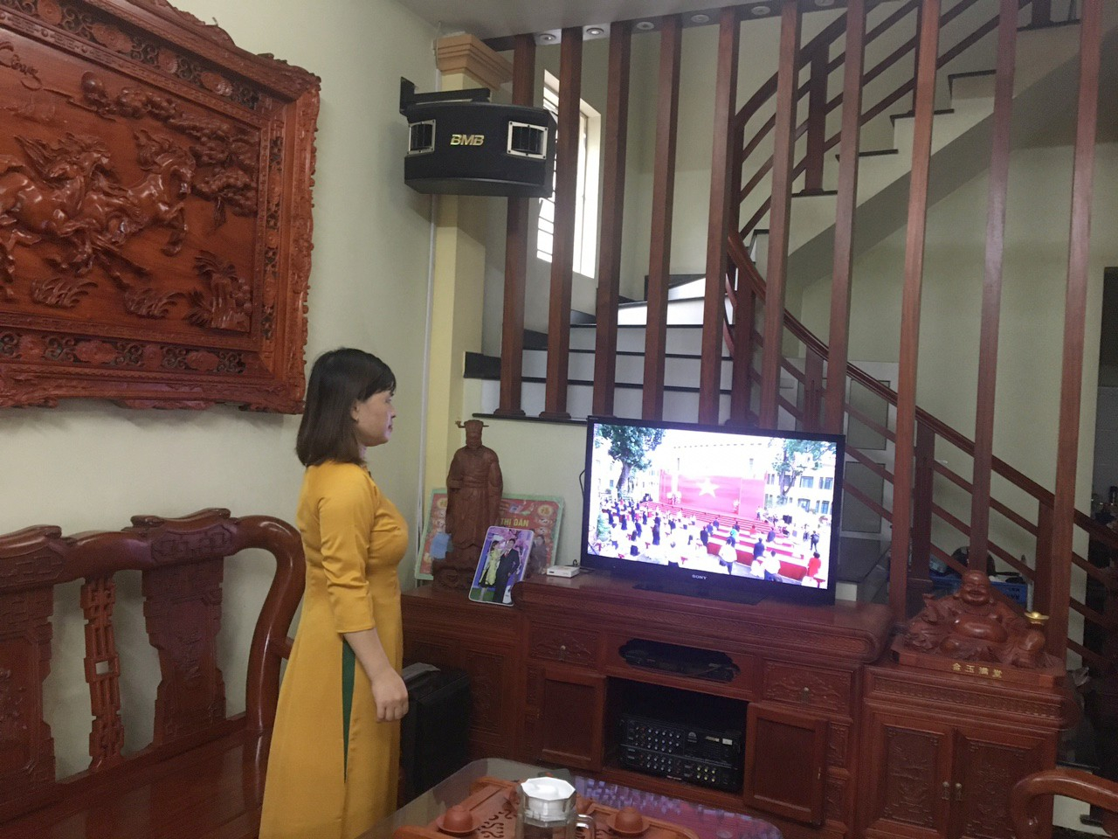

Cô Nguyễn Thị Thu Thủy- PHT dự khai giảng trực tuyến
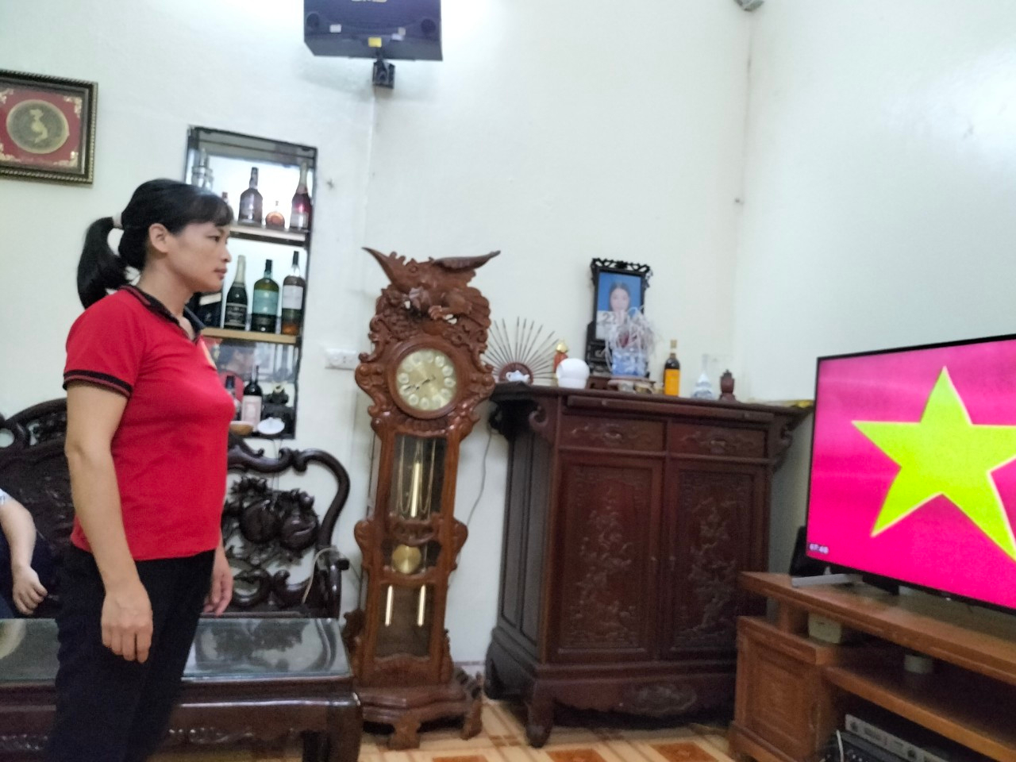

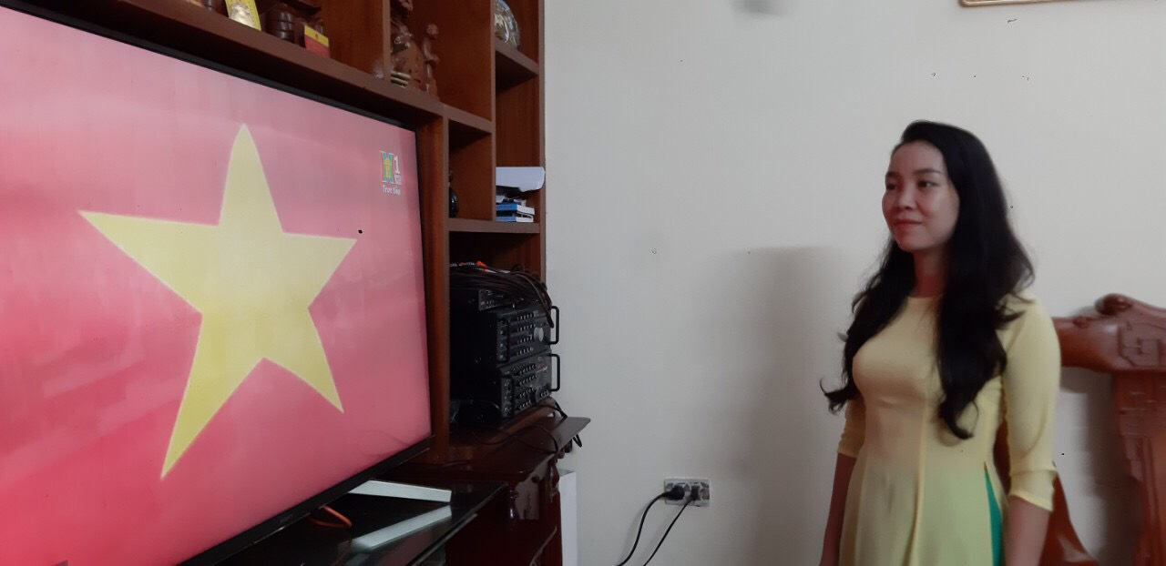GVNV trường mâm non Phúc Lợi dự khai giảng trực tuyến
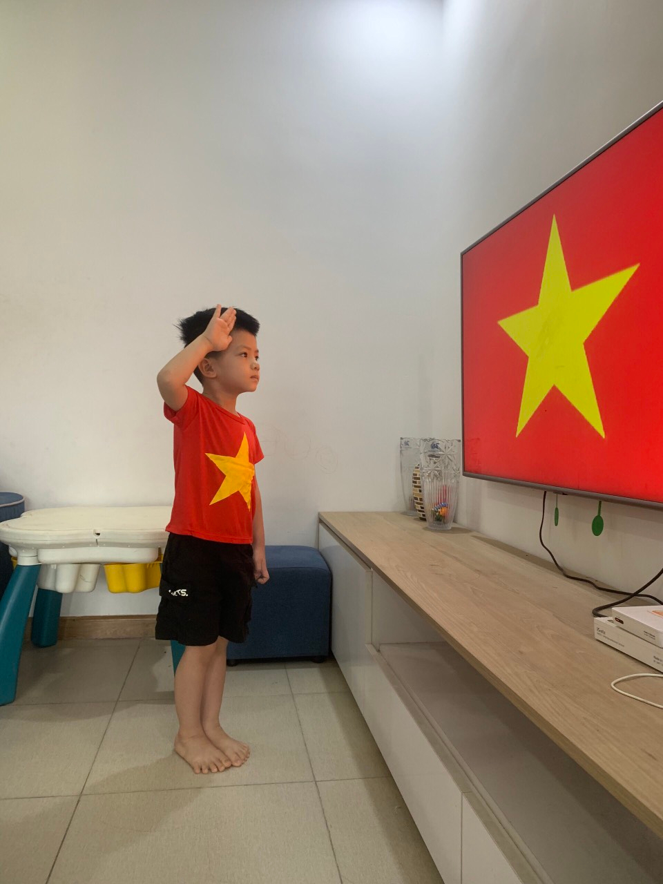
Học sinh nghiêm túc thực hiện nghi Lễ chào cờ tại nhà
Trong suốt thời gian phát sóng cô và trò trường mầm non Phúc Lợi đều rất chăm chú theo dõi và lắng nghe đến những phút giây cuối cùng.
Phần 2: CMHS và các bé tham dự khai giảng trong phòng Zoom của lớp mình. Tại đây, GVCN đã hỏi thăm tình hình sức khỏe của gia đình bé và không khí chuẩn bị của gia đình cho buổi khai giảng này. Tiếp đó, các con được nghe cô giáo Nguyễn Thị Thanh Hòa - Hiệu trưởng nhà trường gửi lời động viên và những lời chúc tốt đẹp cho năm học mới đầy khó khăn, thử thách. Sau lời phát biểu của cô Hiệu trưởng là lời chúc mừng của giáo viên cũng như nhân viên trong nhà trường tới các con học sinh thân yêu.

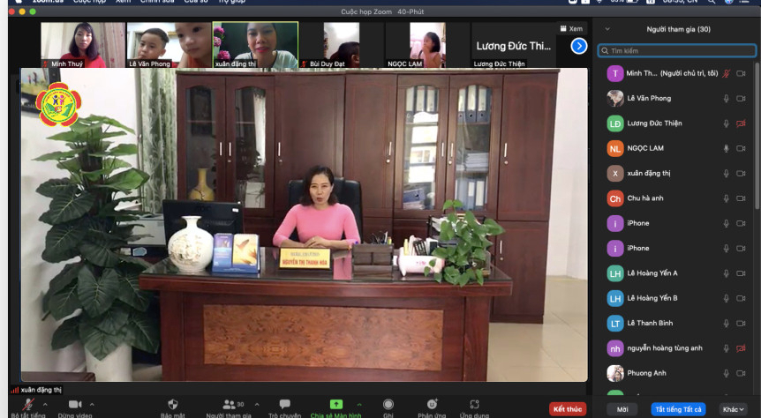
Cô Nguyễn Thị Thanh Hòa – Hiệu trường nhà trường gửi lời chúc mừng năm học mới

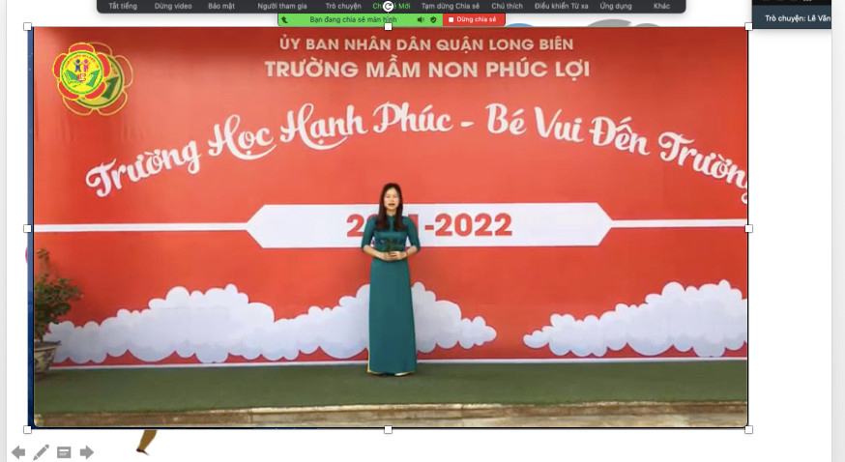

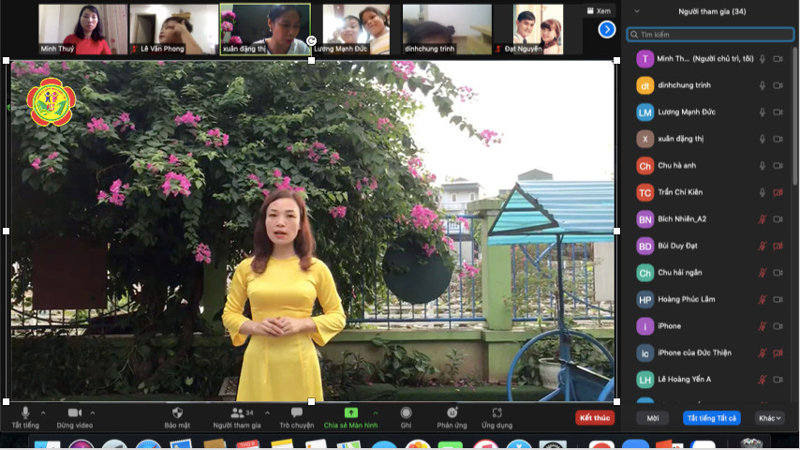

GV gửi lời chúc mừng năm học mới tới học sinh

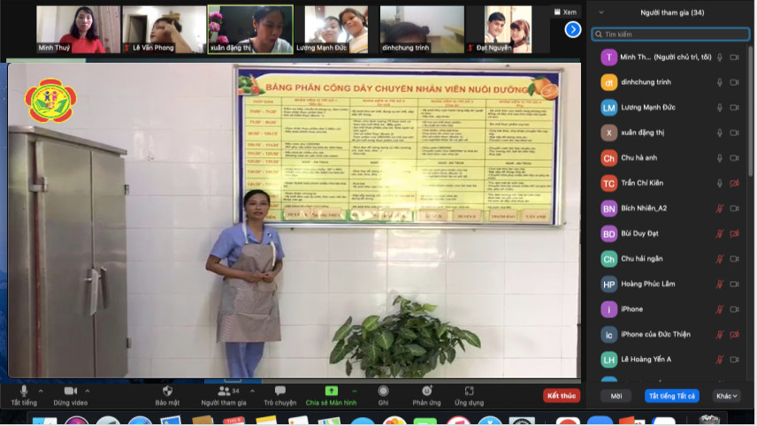

Nhân viên gửi lời chúc mừng năm học mới

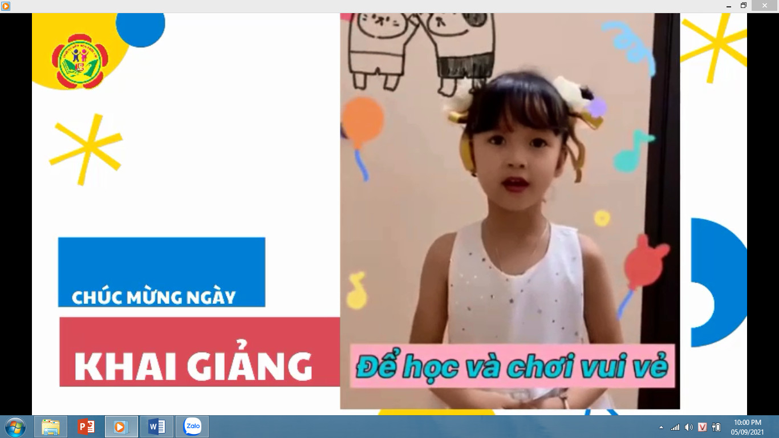

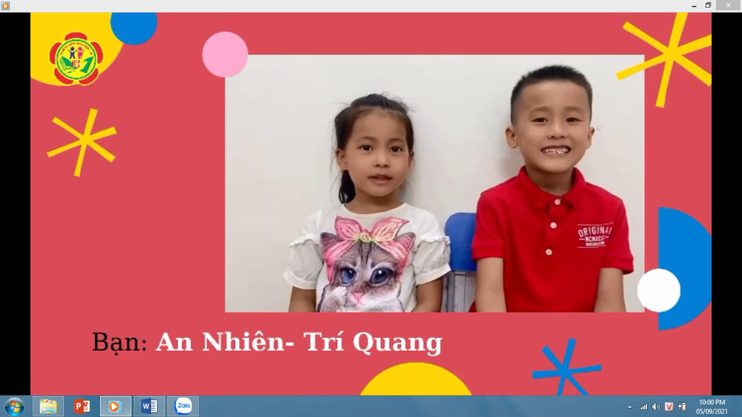
Học sinh gửi lời chúc mừng năm học mới tới các bạn

Trong môt thời gian rất khẩn trương và nghiêm túc buổi khai giảng đã để lại ấn tượng khó phai không chỉ cho toàn bộ cán bộ giáo viên nhân viên nhà trường, mà còn là dấu ấn cho cả PHHS cùng các con. Mong rằng dịch bệnh sớm qua mau để gia đình Mầm non Phúc Lợi lại được tiếp tục gặp nhau, để các con lại được tung tăng tới trường.
Dưới đây là 1 số hình ảnh của buổi khai giảng trực tuyến:

